Happeninki

Sovellus dokumentti

Tekijä | Jari Lybeck
Tarkastajat
Hyväksyjät
Version | 0.1

MUUTOS HISTORIA
Versio | Pvm | Muokkaaja | Muutoksen kuvaus
0.1 | 01.11.2015 | Jari Lybeck | Ensimmäinen versio

CONTENTS

1 Johdanto 4
2 Käyttötapaukset 4

Johdanto
Happeninki on web-pohjainen sovellus, jolla voidaan luoda ja hallita tapahtumia sekä rekisteröidä osallistujia niihin. Sovelluksessa toteutetaan muutama yksinkertainen hallintanäyttö sekä näyttö jolla voidaan liittää henkilöt tapahtumaan. Henkilöt liitetään tapahtumaan sähköpostiosoitteella, jolloin kyseiselle henkilölle lähtee sähköposti viesti ja linkki tapahtumaan mihin hänet on liitetty. Tällöin henkilö voi linkin takaa löytyvän näytön kauttaa ilmoittaa osallistuuko tapahtumaan vai ei.
Sovellus on tarkoitus toteuttaa Heroku pilvipalveluun ja tekniikoina käytetään Java ohjelmointikieltä sovelluslogiikan hallitsemiseen sekä HTML ja JavaScript kieliä käyttöliittymän toteutukseen. Tietokantana käytetään PosgreSQL tietokantaa, joka myös toimii Heroku alustalla. Erinäisiä JavaScript kirjastoja saatetaan käyttää sovelluksen toteutuksessa esim. Jquery.

Käyttötapaukset

Käyttötapauskaavio
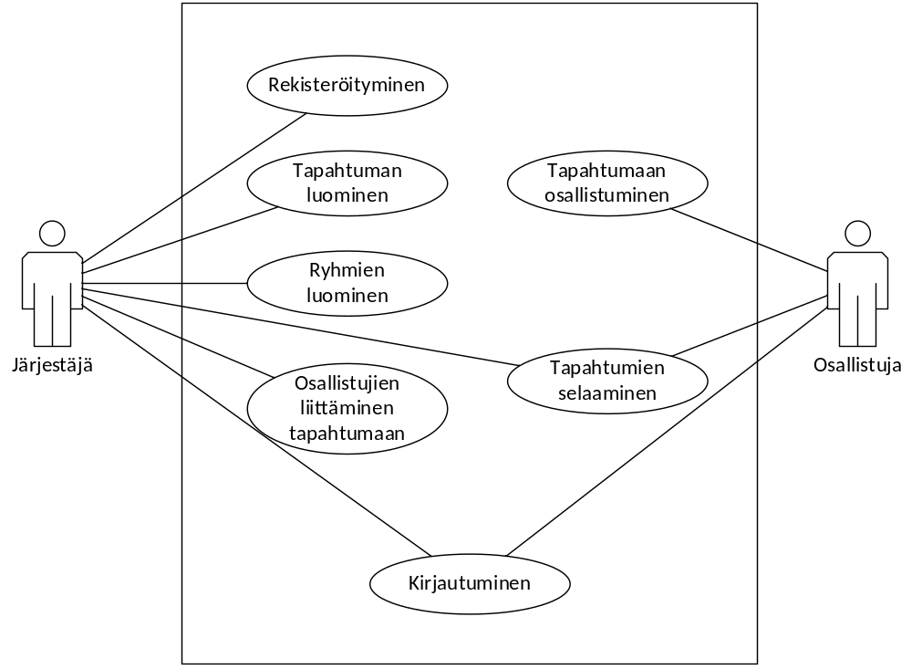

Käyttäjäryhmät
Järjestejä
Tapahtuman järjestäjä on henkilö, joka rekisteröityy ja luo tapahtumia Happeninki sovellukseen. Hän myös kutsuu osallistujat tapahtumaan.
Osallistuja
Tapahtuman osallistuja on henkilö, jolle on lähetetty kutsu tapahtuman järjestäjän toimesta. Hänen ei tarvitse rekisteröityä järjestelmään.

Käyttötapaukset

Järjestejän käyttötapaukset
Tapahtuman luominen:
Järjestejä luo tapahtuman syöttämällä tapahtuman tarvitsemat perustiedot, kuten tapahtuman nimen, kuvauksen sekä tapahtuman ajankohdan. Tapahtuman voi myös merkitä toistuvaksi esimerkiksi joka viikon keskiviikkona klo 07:30. Järjestäjä voi määritellä muistutus sähköpostien lähetys tiheyden ja ajankohdan, kun tapahtuman ajankohta alkaa lähestyä.
Ryhmien luominen:
Järjestäjä voi luoda ryhmiä, johon lisätä henkilöitä ja näiden sähköposteja. Esimerkkeinä ryhmistä voisi olla Perhe, Kaverit tai Työkaverit.
Osallistujien liittäminen tapahtumaan:
Järjestäjä voi liittää osallistujia tapahtumaan valitsemalla ensin tapahtuman ja tämän jälkeen lisäämällä tapahtumalle henkilöiden sähköpostiosoitteita. Tämän lisäksi järjestäjä voi myös lisätä luomiansa ryhmiä tapahtumaan.
Tapahtumien selaaminen:
Järjestäjä voi selata tapahtumia, joita on luonut.

Muita käyttötapauksia: Rekisteröityminen, kirjautuminen

Osallistujan käyttötapaukset
Tapahtumaan osallistuminen:
Sähköpostin saatuaan osallistuja voi vahvistaa, että hyväksyykö vai hylkääkö kutsun tapahtumaan sekä lisätä omat kommenttinsa, jotka on kaikkien tapahtumaan kutsuttavien nähtävillä.
Tapahtumien selaaminen:
Osallistuja voi selata tapahtumia, joihin hän on osallistunut.

Muita käyttötapauksia: Kirjautuminen

